ГКПД "Светлячок"
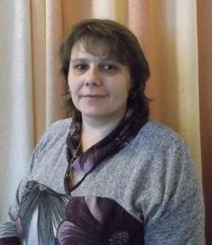 | Подойникова Елена Ивановна -  руководитель группы кратковременного  пребывания детей "Светлячок"

Как развивать дошкольников в учреждении дополнительного образования, и какие приоритеты выбрать? Как сделать так, чтобы не повторять программы детских садов и школ?
Модель школы раннего развития включает: музыка, развивающие игры, развитие речи, элементы математики, здоровей-ка, лепка, изобразительное искусство, аппликация, конструирование, окружающий мир, флористика.
Внимание уделяется единой содержательной линии, обеспечивает сохранение самоценности данного возрастного периода, познавательное и личностное развитие ребенка, его готовность к взаимодействию с окружающим миром.
Педагогов школы волнует не столько проблема целей и содержания (чему и зачем учить), сколько методов и средств (как учить); не столько умение читать и считать, сколько умение наблюдать, сравнивать, замечать происходящие изменения; развитие внимания детей, их образного мышления, умение выполнять элементарные творческие задания, поддержка индивидуальности ребенка.

